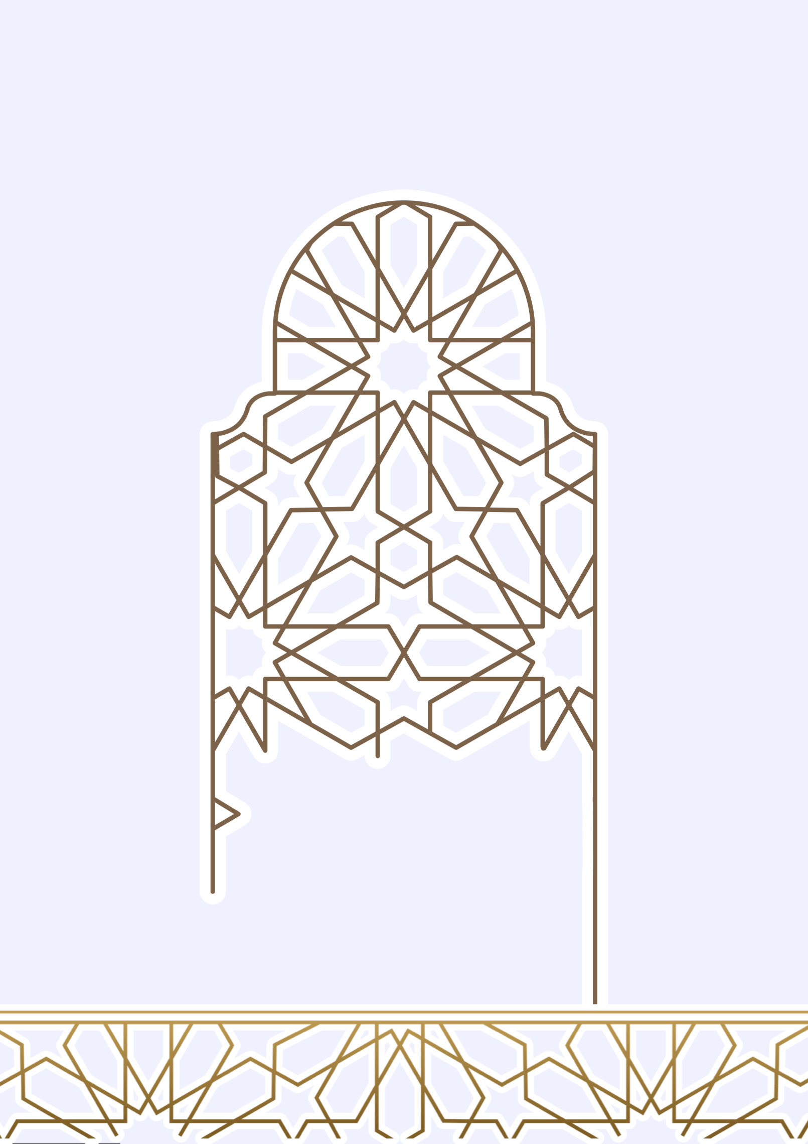


MAHADSUNNAH.COM
ang tamang pag-uugali sa paggising
آداب الاستيقاظ من النوم باللغة الفلبينية
Sumailalim sa pamamahala ni: Shaykh Haitham bin Muhammad Sarhan حفظه الله
Dating Guro sa Mahad Haram sa Al-Masjid An-Nabawiy – Tagapangasiwa ng Mahad As-Sunnah
ALSARHAAN.COM

MAHADSUNNAH.COM
Ang ating araw-araw na paggising ay tanda ng malawak na kakayahan ng Allah ﷻ at Kanyang kadakilaan, ang paggising ay walang pinagkaiba sa ating pagbangon mula sa ating mga libingan sa araw ng paghuhukom. Tinawag ng Allah ﷻ ang pagtulog na kamatayan, at ang paggising ay tinawag na pagbangon mula sa kamatayan.

Dumating ang Islam at tinuruan tayo ng tamang pag-uugali sa tuwing tayo ay gigising, ito ay dapat gawin ng bawat Muslim.

Kabilang dito ay ang paggising bago magbukang-liwayway dahil ito ay may naidudulot na mabuti sa ating espirituwal at pangangatawan, at upang masimulan ang pagsamba o pag-aaral sa panahon ng katahimikan, sinabi ng Propeta Muhammad ﷺ : “O Allah iyong pagpalain ang aking nasyon sa maagang simula ng kanilang araw”.

At ang pag-alala sa kaisahan ng Allah ﷻ ang una na dapat dadaan sa ating isipan, at ang mga panalangin na inutos sa atin ng Propeta Muhammad ﷺ tuwing tayo ay gigising. Naiulat ni Hudhaifah رضي الله عنه kanyang sinabi na sa tuwing ang Propeta Muhammad ﷺ ay nagigising kanyang sinabi: “Ang lahat ng papuri at pasasalamat ay para sa Allah, ang nagbigay buhay sa atin, pagkatapos na tayo ay mamatay, at tunay na tayo ay sa Kanya babalik”-(Alhamdulilla hilladhi ahyaana ba’da maa amaatana wa ilayhin Nushur).

Unahin natin ang paglilinis sa ating sarili at ang pagsamba tuwing tayo ay gigising, at iwasan ang pagiging tamad at pagrereklamo sa malamig na panahon o kakulangan sa tulog dahil ito ay lahat hindi totoo na dahilan, at pinapabigat lamang ito satin ng Satanas. Sinabi ng Propeta Muhammad ﷺ : “ Ang Satanas ay nagbubuhol sa ating mga batok ng tatlong beses (“ikaw ay matutulog ng mahaba” sa kada buhol), kapag kayo ay gumising at nanalangin sa Allah ﷻ ang unang buhol ay matatanggal, kapag kayo ay nag abulosyon pangalawang buhol ay matatanggal, kapag kayo ay tumayo upang magsagawa ng dasal ang pangatlong buhol ay matatangal; dito ikaw ay magkakaroon ng masiglang pagbangon, kapag mga buhol ay hindi natanggal, ang iyong pagbangon ay mabigat at matamlay”.

Huwag rin natin kakalimutan na malumanay gisingin ang ating pamilya, at ipaalala sa kanila na ang dasal ay mas mainam kesa sa tulog, sinabi ng Propeta Muhammad ﷺ : “ Kaawaan nawa ni Allah ﷻ ang lalaki na bumangon ng gabi at nagdasal, ginising ang kanyang asawa”.

At ang Propeta Muhammad ﷺ ay hindi natutulog maliban na ang siwak (ugat ng puno ginagamit panglinis ng ngipin o bibig) ay nasa kanyang tabi, kapag siya ay nagising ito agad ang kanyang ginagamit panglinis ng kanyang bibig, sinabi ng Propeta Muhammad ﷺ : “ Ang siwak ay naglilinis ng bibig, ikinalulugod ng diyos”.

والله تعالى أعلم…

